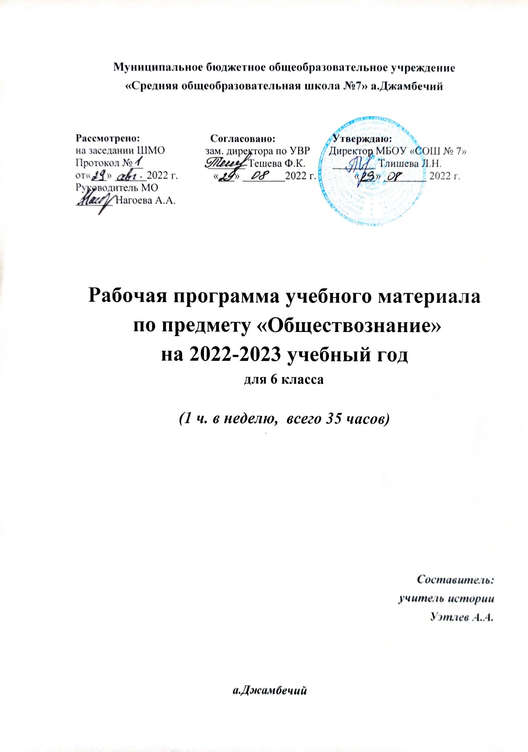

Пояснительная записка

Рабочая программа учебного предмета «Обществознание 6 класс» составлена на основании следующих нормативно-правовых документов:
• Федерального государственного образовательного стандарта основного общего образования, Закона Российской Федерации «Об образовании» (статья 7, 9, 32);
• Авторской программы Л.Н. Боголюбова «Обществознание 6 класс».

Обучение ведётся по учебнику: Боголюбов Л.Н., Виноградова Н.Ф., Городецкая Н.И. и др. «Обществознание. 6 класс: учеб. для общеобразовательных учреждений», под. ред. Л.Н. Боголюбова, 2020 г.
Программа рассчитана на 35 часов в год.

В целях эффективной реализации ФГОС запланирована организация проектно-исследовательской деятельности обучающихся.
Оценивание осуществляется в соответствии с Положением о системе оценивания и о промежуточной аттестации гимназии.

Предполагаемые результаты освоения учебной дисциплины
Личностными результатами освоения программы являются:
• воспитание российской гражданской идентичности: патриотизма, уважения к Отечеству, прошлое и настоящее многонационального народа России; осознание своей этнической принадлежности, знание истории, языка, культуры своего народа, своего края, основ культурного наследия народов России и человечества; усвоение гуманистических, демократических и традиционных ценностей многонационального российского общества; воспитание чувства ответственности и долга перед Родиной;
• формирование ответственного отношения к учению, готовности и способности обучающихся к саморазвитию и самообразованию на основе мотивации к обучению и познанию, осознанному выбору и построению дальнейшей индивидуальной траектории образования на базе ориентировки в мире профессий и профессиональных предпочтений, с учетом устойчивых познавательных интересов, а также на основе формирования уважительного отношения к труду, развития опыта участия в социально значимом труде;
• формирование целостного мировоззрения, соответствующего современному уровню развития науки и общественной практики, учитывающего социальное, культурное, языковое, духовное многообразие современного мира;
• формирование осознанного, уважительного и доброжелательного отношения к другому человеку, его мнению, мировоззрению, культуре, языку, вере, гражданской позиции, к истории, культуре, религии, традициям, языкам, ценностям народов России и народов мира; готовности и способности вести диалог с другими людьми и достигать в нем взаимопонимания;
• освоение социальных норм, правил поведения, ролей и форм социальной жизни в группах и сообществах, включая взрослые и социальные сообщества; участие в школьном самоуправлении и общественной жизни в пределах возрастных компетенций с учетом региональных, этнокультурных, социальных и экономических особенностей;
• развитие морального сознания и компетентности в решении моральных проблем на основе личностного выбора, формирование нравственных чувств и нравственного поведения, осознанного и ответственного отношения к собственным поступкам;
• формирование коммуникативной компетентности в общении и сотрудничестве со сверстниками, детьми старшего и младшего возраста, взрослыми в процессе образовательной, общественно полезной, учебно-исследовательской, творческой и других видов деятельности;
• формирование ценности здорового и безопасного образа жизни; усвоение правил индивидуального и коллективного безопасного поведения в чрезвычайных ситуациях, угрожающих жизни и здоровью людей, правил поведения на транспорте и на дорогах;
• формирование основ экологической культуры, соответствующей современному уровню экологического мышления, развитие опыта экологически ориентированной рефлексивно-оценочной и практической деятельности в жизненных ситуациях;
• осознание значения семьи в жизни человека и общества, принятие ценности семейной жизни, уважительное и заботливое отношение к членам своей семьи;
• развитие эстетического сознания через освоение художественного наследия народов России и мира, творческой деятельности эстетического характера.

Метапредметными результатами освоения программы являются:
• умение самостоятельно определять цели своего обучения, ставить и формулировать для себя новые задачи в учебе и познавательной деятельности, развивать мотивы и интересы своей познавательной деятельности;
• умение самостоятельно планировать пути достижения целей, в том числе альтернативные, осознанно выбирать наиболее эффективные способы решения учебных и познавательных задач;
• умение соотносить свои действия с планируемыми результатами, осуществлять контроль своей деятельности в процессе достижения результата, определять способы действий в рамках предложенных условий и требований, корректировать свои действия в соответствии с изменяющейся ситуацией;
• умение оценивать правильность выполнения учебной задачи, собственные возможности ее решения;
• владение основами самоконтроля, самооценки, принятия решений и осуществления осознанного выбора в учебной и познавательной деятельности;
• умение определять понятия, создавать обобщения, устанавливать аналогии, классифицировать, самостоятельно выбирать основания и критерии для классификации, устанавливать причинно-следственные связи, строить логическое рассуждение, умозаключение (индуктивное, дедуктивное и по аналогии) и делать выводы;
• умение создавать, применять и преобразовывать знаки и символы, модели и схемы для решения учебных и познавательных задач;
• смысловое чтение;
• умение организовывать учебное сотрудничество и совместную деятельность с учителем и сверстниками; работать индивидуально и в группе: находить общее решение и разрешать конфликты на основе согласования позиций и учета интересов; формулировать, аргументировать и отстаивать свое мнение;
• умение осознанно использовать речевые средства в соответствии с задачей коммуникации для выражения своих чувств, мыслей и потребностей; планирования и регуляции своей деятельности; владение устной и письменной речью, монологической контекстной речью;
• формирование и развитие компетентности в области использования информационно-коммуникационных технологий (далее ИКТ – компетенции); развитие мотивации к овладению культурой активного пользования словарями и другими поисковыми системами;
• формирование и развитие экологического мышления, умение применять его в познавательной, коммуникативной, социальной практике и профессиональной ориентации.

Предметными результатами освоения программы являются:
• формирование у обучающихся личностных представлений об основах российской гражданской идентичности, патриотизма, гражданственности, социальной ответственности, правового самосознания, толерантности, приверженности ценностям, закрепленным в Конституции Российской Федерации;
• понимание основных принципов жизни общества, основ современных научных теорий общественного развития;
• приобретение теоретических знаний и опыта применения полученных знаний и умений для определения собственной активной позиции в общественной жизни, для решения типичных задач в области социальных отношений, адекватных возрасту обучающихся, межличностных отношений, включая отношения между людьми различных национальностей и вероисповеданий, возрастов и социальных групп;
• формирование основ правосознания для соотнесения собственного поведения и поступков других людей с нравственными ценностями и нормами поведения, установленными законодательством Российской Федерации, убежденности в необходимости защищать правопорядок правовыми способами и средствами, умений реализовывать основные социальные роли в пределах своей дееспособности;
• освоение приемов работы с социально значимой информацией, ее осмысление; развитие способностей обучающихся делать необходимые выводы и давать обоснованные оценки социальным событиям и процессам;
• развитие социального кругозора и формирование познавательного интереса к изучению общественных дисциплин.

Содержание учебного курса «Обществознание 6 класс»:
Введение в курс «Обществознание 6 класс».
Знакомство с курсом «Обществознание 6 класс». Цели, задачи изучения предмета. Структура, особенности содержания учебника.
Глава 1. Загадка человека.
Принадлежность двум мирам. Что такое наследственность. Наследственность – биологическая сущность всех людей. Можно ли влиять на наследственность
Человек – личность. Что такое личность. Индивидуальность – плохо или хорошо? Сильная личность, – какая она.
Отрочество – особая пора жизни. Легко ли быть подростком? Отрочество – пора мечтаний. Самостоятельность – показатель взрослости. Всегда ли самостоятельность приносит пользу. Нужны ли сегодня рыцари.
Потребности и способности человека. Какие бывают потребности. Способности человека. Внутренний мир человека.
Когда возможности ограничены. Понятие «возможность». Ограниченные возможности: о том, какими они бывают, и тех, кто старается их преодолеть. Необычный театр. Как расширить границы своих возможностей. Важная сторона отношений. Взаимодействие с людьми с ограниченными возможностями.
Мир увлечений. Что такое свободное время. Свободное время и занятия физкультурой. Свободное время: телевизор, компьютер и мобильный телефон. Что такое хобби.
Глава 2. Человек и его деятельность.
Деятельность человека. Значение слова «деятельность». Основные формы деятельности. Связь между деятельностью и формированием личности. Знания и умения как условие успешной деятельности.
Труд – основа жизни. Каким бывает труд. Что создается трудом. Как оценивается труд. Какие правила помогают успешно трудиться.
Учение – деятельность школьника. Школьное образование. Уровни образования. Самообразование. Формы самообразования. Что дает человеку самообразование.
Познание человеком мира и себя. Познание мира и себя. Зачем нужна самооценка. Как познание себя и правильная самооценка помогают самосовершенствованию.
Глава 3. Человек среди людей.
Отношения с окружающими. Понятие «межличностные отношения». Чувства – основа межличностных отношений. Виды межличностных отношений. Правила взаимодействия с окружающими.
Общение. Что такое общение. Цели общения. Средства общения. Особенности общения со сверстниками, старшими и младшими.
Человек в группе. Какие бывают группы. Кто может быть лидером. Правила в группе. Поощрения и наказания в группе. Выбор группы.
Отношения со сверстниками. Что такое дружба. Что мешает дружить.
Конфликты в межличностных отношениях. Как возникает межличностный конфликт. Выбор поведения при конфликте. Разрешение конфликта. Как правильно вести себя в ситуации конфликта.
Семья и семейные отношения. Понятие «семья». Семейные отношения. Конфликт поколений. Семейные традиции. Правила построения отношений с родителями.
Заключение.
Обобщение и закрепление полученных знаний и умений. Анализ результатов работы класса, отдельных учащихся за прошедший год.

Тематика исследовательских проектов и творческих работ обучающихся по курсу «Обществознание 6 класс»:
1. Общество с точки зрения философской науки (1 гл.).
2. Особенности межличностных отношений (3 гл.).
3. Развитие человека как личности и индивида (1 гл.).
4. Разделение общества на группы (3 гл.).
5. Связь поколений как основа непрерывности истории и культуры (3 гл.).
6. Семья – как малая группа и социальный институт (3 гл.).
7. Участие гражданина в делаx государства (2 гл.).

Тематическое планирование

№п\п | Наименование разделов и тем | Кол-во  часов | Контр. и провер.  работы | Проектная деятельность
1 | Введение в курс «Обществознание 6 класс». | 1
2 | Загадка человека. | 13 | 1
3 | Человек и его деятельность. | 9 | 1
4 | Человек среди людей. | 10 | 1
5 | Заключение. | 2 |  | 1
 | Итого: | 35 | 3 | 1

Календарно – тематическое планирование

№  п/п | Наименование разделов и тем | Плановые сроки прохождения | Скорректированные сроки прохождения
 |  | Месяц/ неделя | ___
 |  |  | дата | дата
1 | Введение в курс «Обществознание 6 класс».
Глава 1. Загадка человека. (13 ч.)
2 | Принадлежность двум мирам.
3 | Учимся развивать свою любознательность.
4 | Человек – личность.
5 | Учимся быть интересной личностью.
6 | Отрочество – особая пора.
7 | Учимся управлять своими эмоциями.
8 | Потребности и способности человека.
9 | Когда возможности ограничены.
10 | Учимся взаимодействовать с людьми с разными возможностями.
11 | Мир увлечений.
12 | Учимся распределять свое время.
13 | Практикум к главе 1.
14 | Повторительно-обобщающий урок по теме «Загадка человека».
Глава 2. Человек и его деятельность. (9 ч.)
15 | Деятельность человека.
16 | Учимся правильно организовывать свою деятельность.
17 | Труд – основа жизни.
18 | Учимся трудиться и уважать труд.
19 | Учение – деятельность школьника.
20 | Учимся учиться.
21 | Познание человеком мира и себя.
22 | Практикум к главе 2.
23 | Повторительно-обобщающий урок по теме «Человек и его деятельность».
Глава 3. Человек среди людей. (10 ч.)
24 | Отношения с окружающими.
25 | Общение.
26 | Учимся понимать людей и устанавливать контакты.
27 | Человек в группе.
28 | Отношения со сверстниками.
29 | Конфликты в межличностных отношениях.
30 | Семья и семейные отношения.
31 | Учимся строить отношения с родителями.
32 | Практикум к главе 3.
33 | Повторительно-обобщающий урок по теме «Человек среди людей».
34 | Защита проектов и творческих работ по курсу «Обществознание 6 класс».
35 | Итоговое повторение и обобщение материала по курсу «Обществознание 6 класс».

Учебно-методический комплект, литература:
1. Александрова И. Ю. «Обществознание. Интенсивный курс» – М.: Айрис-Пресс, 2015;
2. Бекешев К. А. «Обществознание: учеб. пособие» – М.: Проспект, 2017;
3. Боголюбов Л. Н. «Общая методика преподавания обществознания в школе» – М.: Дрофа, 2018;
4. Исаев Б. А. «Социология в схемах и комментариях: учеб. пособие» – М.: Юрайт, 2017;
5. Северина О.А. «Обществознание. 6-11 классы. Проектная деятельность учащихся» – М.: Просвещение, 2014;
6. Тюляева Т. И. «Обществознание: настольная книга учителя» – М.: Астрель, 2015;
7. Учебно-методическое пособие. Рабочие программы к УМК под редакцией Л.Н. Боголюбова «Обществознание. 5-9 классы» – М.: Просвещение, 2018;
8. Энциклопедия для детей, т. 18 – М.: Аванта, 2004.

Интернет ресурсы:
http://fcior.edu.ru/
http://school-collection.edu.ru/
http://educom.ru/

